LCD图片取模
本教程是图片单色填充的。彩色图片显示显示暂时没有。
打开资料中的屏幕的软件工具-Img2Lcd
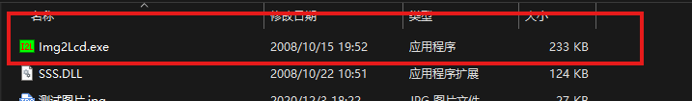
图 1 Img2Lcd格式转换软件
通过软件工具将图片输出成.bmp格式以及图片的相关高度以及宽度。
步骤：点击1处，打开想要转换的图片。将2处的数据格式输出类型、水平扫描、输出灰度改成一致，宽度以及高度自己定义（1.69寸屏幕最大的分辨率是240*280）。点击3处将图片进行保存。
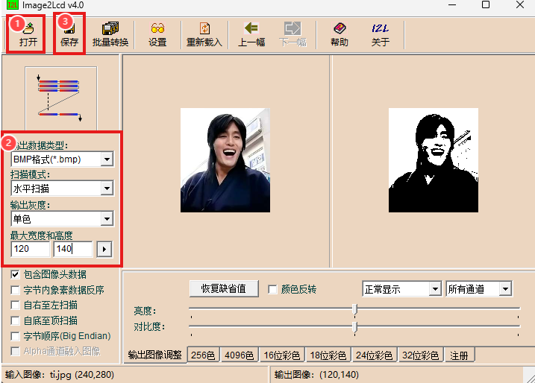
图 2 输出.bmp格式文件
将图片修改成想要设置的信息后，打开PCtoLCD2002软件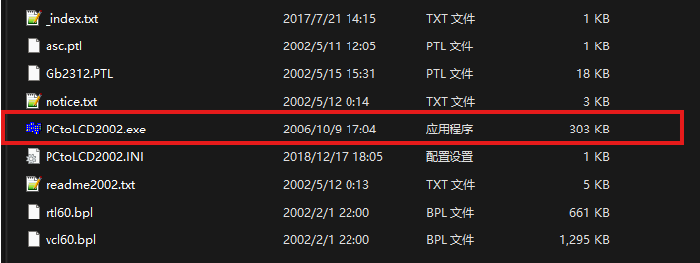
图 3 打开PCtoLCD2002软件
打开PCtoLCD2002软件后，请按照下图进行步骤操作。
操作：点击图4的1处，修改取模的模式，改成图形模式。点击图4的2处，将图形取模的格式定义成代码相关的格式，如图5中的数据，请一一对应修改。设置好相关数据后，点击图4的3处，打开刚刚转换的.bmp格式图片。点击图4的4处，可以生成相关的图片的字模。点击图4的5处，可以保存相关字模。
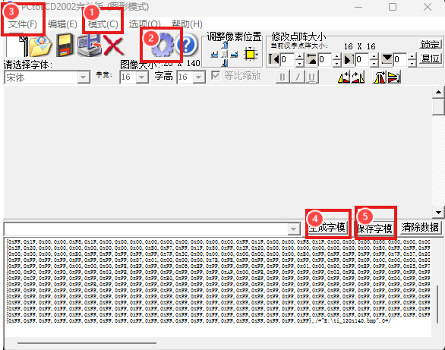
图 4 图形取模的步骤
下图是图形取模中设置格式的配置，请一一对应配置，特别是框起来的数据。
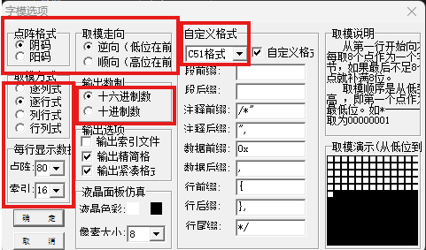
图 5 图形取模中设置格式的配置
然后在参考例程--09 1.69寸ISP彩屏显示代码中进行防止相关图片取模放置。
打开保存的字模文本，在09 1.69寸ISP彩屏显示工程中的Application/User/Drivers/Hare中的lcd_image.c中添加相关的字模数据，请参照原来已有的数据进行复制操作。注意，请理解代码的使用，如果想要输出240*280格式的，请看一下 LCD_DrawImage函数的用法，立如 LCD_DrawImage( 0, 1, 239, 279, Image_3_239x279);
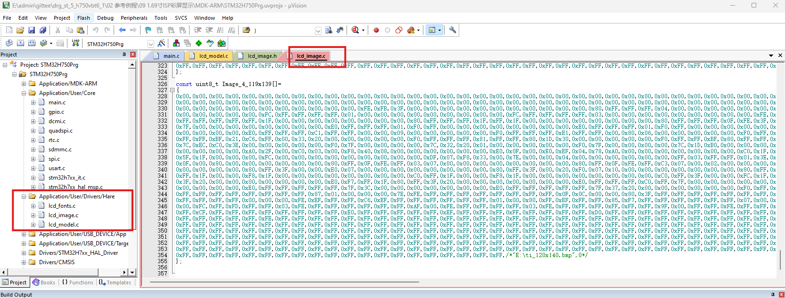
图 6 代码中字模的添加

